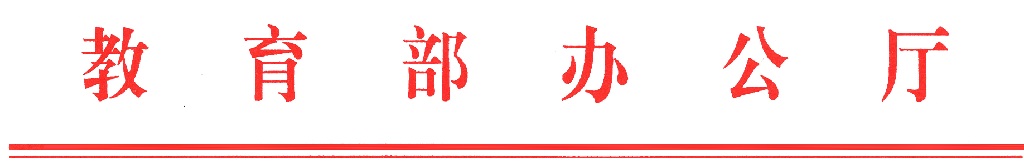
教学厅函[2014]14号

教育部办公厅关于规范高等学校学历证书
有关事项的通知

各省、自治区、直辖市教育厅（教委）,新疆生产建设兵团教育局：
近来，高等学校学历证书发放中出现了一些新情况，为进一步规范高等学校学历证书管理，现将有关事项通知如下：
- 关于学历证书校长具名事
高等学校校长职位暂时空缺时，毕业生毕（结）业证书的“校长签印”栏印章，可由暂时负责学校行政工作的学校领导或学校章程及相关规定中明确的代行校长职权的学校领导名章代替签发，至任命新校长为止。
- 关于颁发辅修专业证书事
高等学校只能为取得本校学籍的学生颁发并注册一份学历证书。确有学习余力的学生，在校期间修读同层次其他专业课程并达到专业要求的，学校可为其颁发辅修专业证书。辅修专业证书与学历证书配合使用，一般不单独作为学历证书使用。
- 关于出具学历证明书事
《普通高等学校学生管理规定》第三十九条明确规定：“毕业、结业、肄业证书和学位证书遗失或者损坏，经本人申请，学校核实后应当出具相应的证明书。证明书与原证书具有同等效力。”这是针对高等学校离校学生学历证书遗失或者损坏后的善后处理规定，适用于各级各类高等学校离校学生。学生本人向原毕业学校申请，学校查实后，可出具相应的“学历证明书”。
学历证明书的式样要与原学历证书具有同等式样和质量，名称应明确为“高等学校毕（或结、肄）业证明书”，填写内容与原学历证书基本相同，包括学习时间、学历层次、专业等，贴本人免冠相片，盖学校印章及编号。证明书应注明原学历证书编号和“因证书遗失，特补此证，以兹证明”相关字样，由学校现任校长具名签发并在中国高等教育学生信息网（http://www.chsi.com.cn）进行电子标注，以备核查，同时对注册的原学历证书标明遗失作废。
高等教育学历证明书与原学历证书具有同等效力。在升学、就业及职务晋升等过程中，需要使用学历证书的，招考、用人单位或其他需要验证单位，应将学历证明书与学历证书同等对待。

教育部办公厅
2014年5 月5 日

部内发送：有关部领导，办公厅、学生司、政法司、职成司、高教司、研究生司
教育部办公厅 主动公开 2014年5 月6日印发

